

云南人事考试网

证书邮寄操作指南

ver:1.0

编制：昆明昌昱信息科技有限公司
2018年12月

云南人事考试网 证书邮寄操作指南

登录考生自助服务系统
考生打开云南人事考试网网站（网址：ynrsksw.cn 、ynrsksw.com 、ynrsksw.net）。
在网址上点击“网上考务”板块下的对应按钮，进入对应的功能导航栏目页面。
图1.1：网上考务板块- 示例
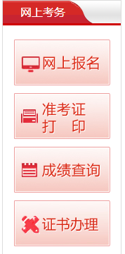
点击【证书办理】按钮，进入证书办理导航页面。
图1.2：证书办理导航页面- 示例
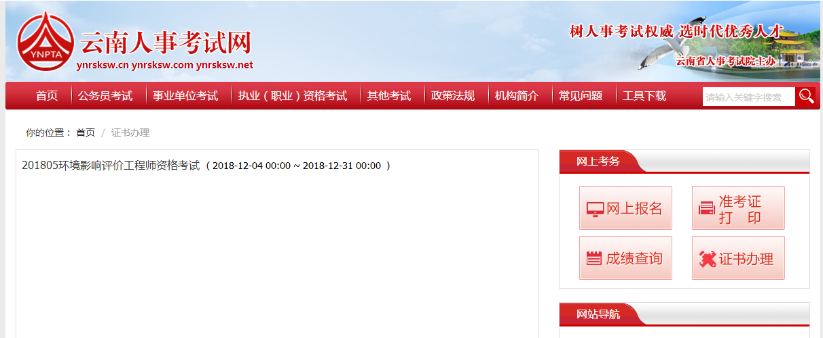
此页面中能够看到当前开放的可办理业务的考试。
点击对应的考试，进入登录界面。
图1.3：证书办理登录页面- 示例

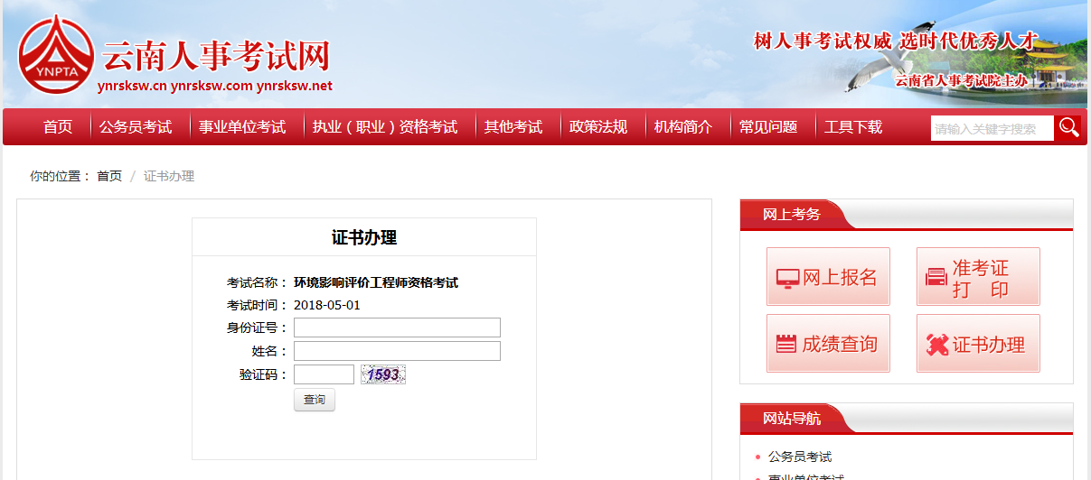
考生输入身份号码、姓名，点击查询按钮进入系统。

证书邮寄申请
当考生资格审核通过之后，需要邮寄证书的考生，可点击“证书邮寄申请”按钮进入证书邮寄申请页面，提交申请信息。
图3.1证书邮寄申请页面- 示例
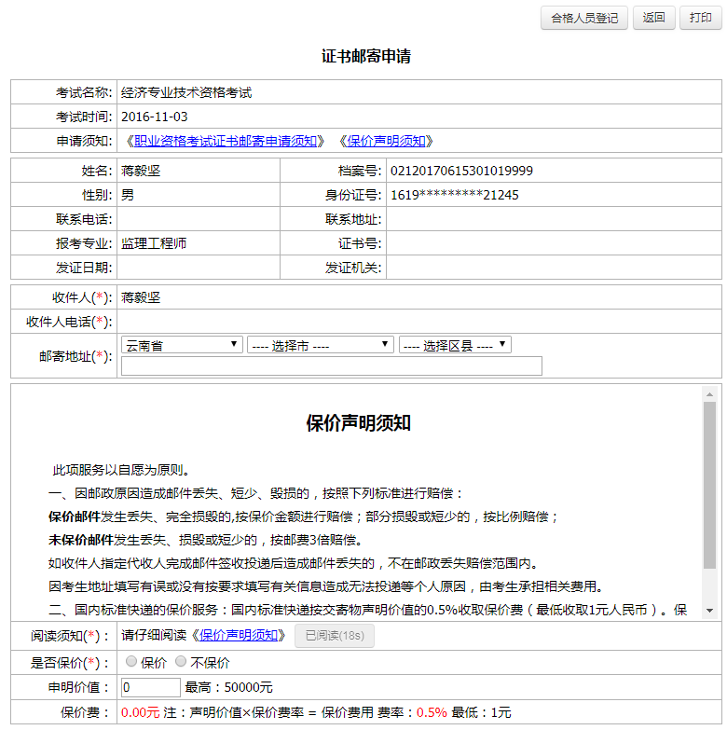
图3.2 证书邮寄申请单填写界面
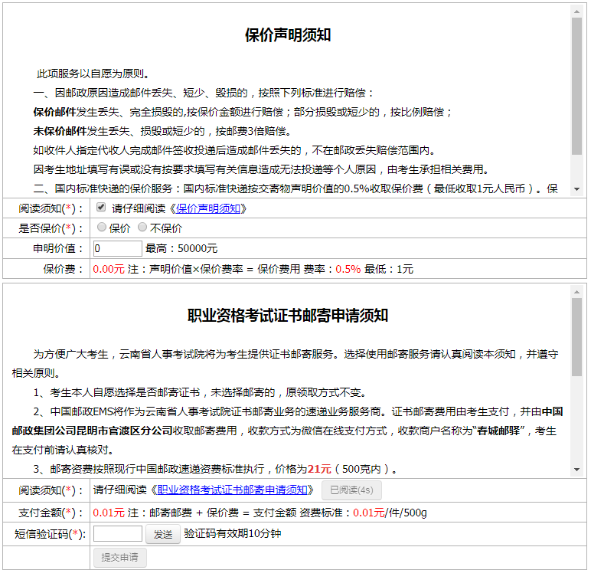
邮寄申请提交后，进入支付环节，点击支付按钮进入支付页面进行支付。目前支付方式为微信扫码支付。
图3.3：提交申请等待支付界面- 示例

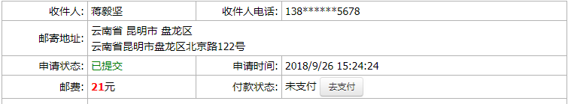
图3.4：微信扫码支付页面
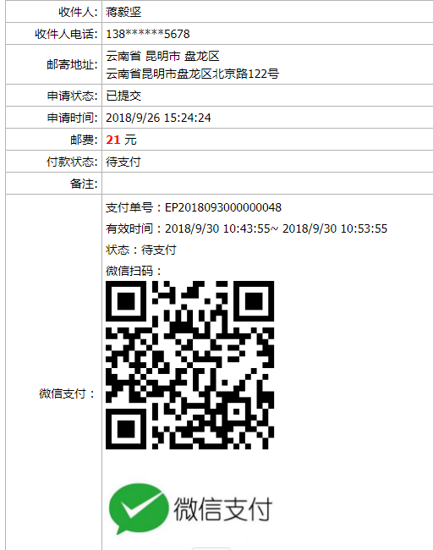
支付完成后，将返回申请页面，可查看到申请状态。
图3.5：申请状态页面- 示例

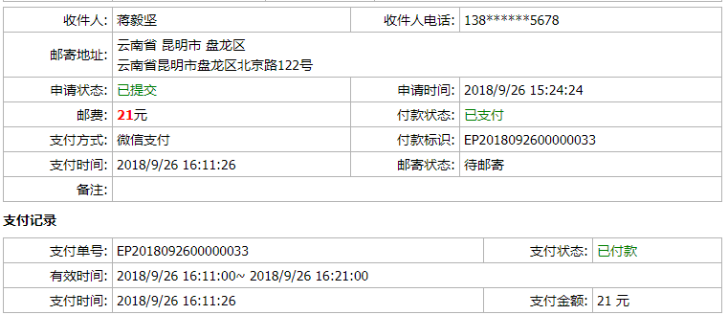
若邮件已邮寄，考生将收到邮寄快递信息短信。并可在网站中查询到邮寄信息。
图3.6：邮寄信息 签收信息 查看- 示例

